

Asp.Net Core

Nova implementação do .NET que veio com a proposta de otimizar as tecnologias do framework atraves das seguintes caracteristicas:

* Plataforma mais robusta e performatica
* Simplifica estrutura do Asp.Net pois não utiliza mais a biblioteca System.Web
* Unifica o MVC e WebApi em uma unica tecnologia
* Multiplataforma (proposta de execução em Linux, IOS, etc)

**Criando um projeto em Asp.Net:**

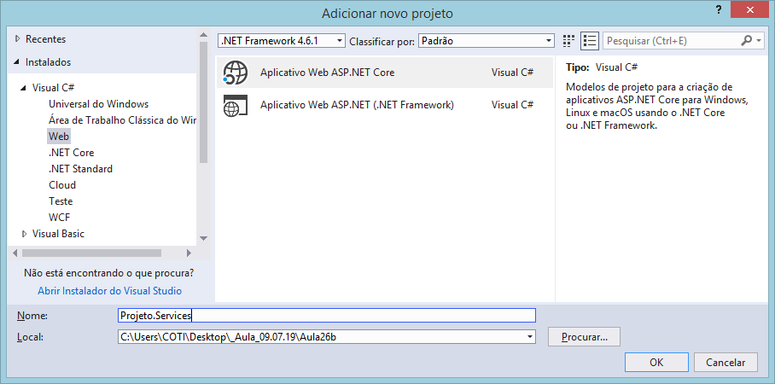

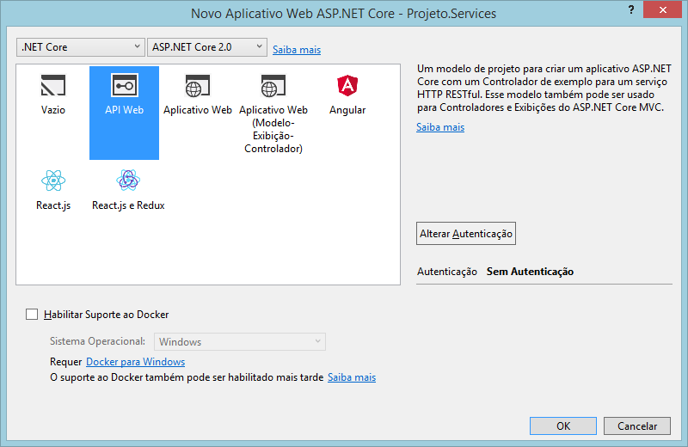

Startup.cs

(Classe que irá "substiuir" o uso do Global.asax)

Neste classe é que iremos configurar a maioria das tecnologias que serão instaladas no projeto.

using System;

using System.Collections.Generic;

using System.Linq;

using System.Threading.Tasks;

using Microsoft.AspNetCore.Builder;

using Microsoft.AspNetCore.Hosting;

using Microsoft.Extensions.Configuration;

using Microsoft.Extensions.DependencyInjection;

using Microsoft.Extensions.Logging;

using Microsoft.Extensions.Options;

namespace Projeto.Services

{

public class Startup

{

public Startup(IConfiguration configuration)

{

Configuration = configuration;

}

public IConfiguration Configuration { get; }

// This method gets called by the runtime.

//Use this method to add services to the container.

public void ConfigureServices(IServiceCollection services)

{

services.AddMvc();

}

// This method gets called by the runtime. Use this method

//to configure the HTTP request pipeline.

public void Configure(IApplicationBuilder app, IHostingEnvironment env)

{

if (env.IsDevelopment())

{

app.UseDeveloperExceptionPage();

}

app.UseMvc();

}

}

}

appsettings.json

Utilizado para mapeamento de parametros de forma a substituir o antigo Web.config.xml

{

"Logging": {

"IncludeScopes": false,

"Debug": {

"LogLevel": {

"Default": "Warning"

}

},

"Console": {

"LogLevel": {

"Default": "Warning"

}

}

}

}

--------------------------------

**Criando um controller API:**

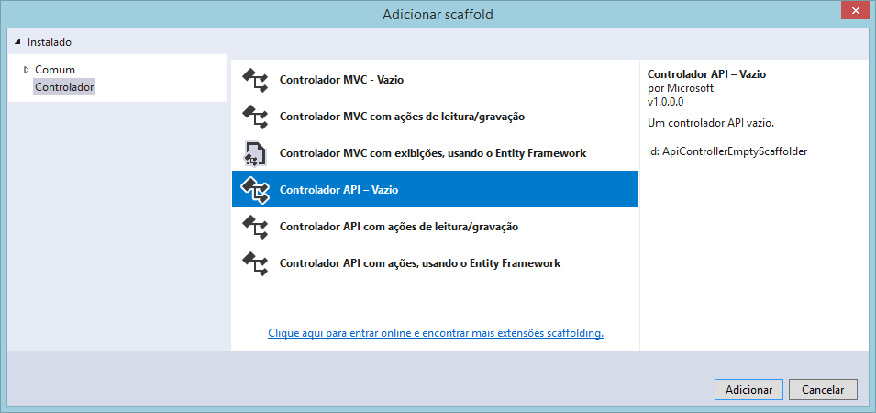

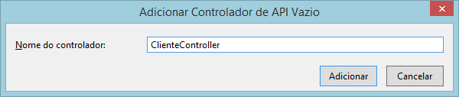

using System;

using System.Collections.Generic;

using System.Linq;

using System.Threading.Tasks;

using Microsoft.AspNetCore.Http;

using Microsoft.AspNetCore.Mvc;

namespace Projeto.Services.Controllers

{

[Produces("application/json")]

[Route("api/Cliente")]

public class ClienteController : Controller

{

}

}

**Criando classes Model para serviços da API de Cliente:**

using System;

using System.Collections.Generic;

using System.Linq;

using System.Threading.Tasks;

using System.ComponentModel.DataAnnotations;

namespace Projeto.Services.Models

{

public class ClienteCadastroViewModel

{

[Required(ErrorMessage = "Campo obrigatório")]

public string Nome { get; set; }

[EmailAddress(ErrorMessage = "Email inválido")]

[Required(ErrorMessage = "Campo obrigatório")]

public string Email { get; set; }

}

}

using System;

using System.Collections.Generic;

using System.Linq;

using System.Threading.Tasks;

using System.ComponentModel.DataAnnotations;

namespace Projeto.Services.Models

{

public class ClienteEdicaoViewModel

{

[Required(ErrorMessage = "Campo obrigatório")]

public int IdCliente { get; set; }

[Required(ErrorMessage = "Campo obrigatório")]

public string Nome { get; set; }

[EmailAddress(ErrorMessage = "Email inválido")]

[Required(ErrorMessage = "Campo obrigatório")]

public string Email { get; set; }

}

}

using System;

using System.Collections.Generic;

using System.Linq;

using System.Threading.Tasks;

namespace Projeto.Services.Models

{

public class ClienteConsultaViewModel

{

public int IdCliente { get; set; }

public string Nome { get; set; }

public string Email { get; set; }

}

}

**Criando os serviços da API:**

using System;

using System.Collections.Generic;

using System.Linq;

using System.Threading.Tasks;

using Microsoft.AspNetCore.Http;

using Microsoft.AspNetCore.Mvc;

using Projeto.Services.Models;

namespace Projeto.Services.Controllers

{

[Produces("application/json")]

[Route("api/Cliente")]

public class ClienteController : Controller

{

[HttpPost]

public IActionResult Post([FromBody] ClienteCadastroViewModel model)

{

if(ModelState.IsValid)

{

return Ok("Cliente cadastrado com sucesso.");

}

else

{

return BadRequest();

}

}

[HttpPut]

public IActionResult Put([FromBody] ClienteEdicaoViewModel model)

{

if (ModelState.IsValid)

{

return Ok("Cliente atualizado com sucesso.");

}

else

{

return BadRequest();

}

}

[HttpDelete("{id}")]

public IActionResult Delete(int id)

{

return Ok("Cliente excluído com sucesso.");

}

[HttpGet]

[Produces(typeof(List<ClienteConsultaViewModel>))]

public IActionResult GetAll()

{

return Ok();

}

[HttpGet("{id}")]

[Produces(typeof(ClienteConsultaViewModel))]

public IActionResult GetById(int id)

{

return Ok();

}

}

}

Instalando o Swagger

Gerenciador de pacotes do NuGet

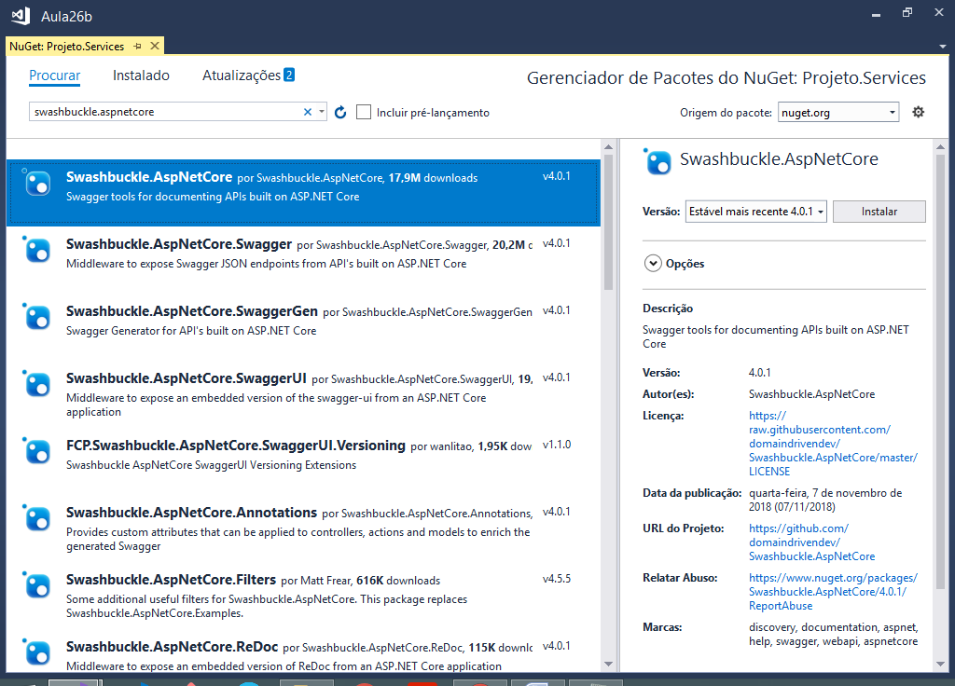

Startup.cs

Configurando o Swagger

using System;

using System.Collections.Generic;

using System.Linq;

using System.Threading.Tasks;

using Microsoft.AspNetCore.Builder;

using Microsoft.AspNetCore.Hosting;

using Microsoft.Extensions.Configuration;

using Microsoft.Extensions.DependencyInjection;

using Microsoft.Extensions.Logging;

using Microsoft.Extensions.Options;

using Swashbuckle.AspNetCore.Swagger;

namespace Projeto.Services

{

public class Startup

{

public Startup(IConfiguration configuration)

{

Configuration = configuration;

}

public IConfiguration Configuration { get; }

// This method gets called by the runtime. Use this method to add

// services to the container.

public void ConfigureServices(IServiceCollection services)

{

services.AddMvc();

**services.AddSwaggerGen(**

**sw =>**

**{**

**sw.SwaggerDoc("v1",**

**new Info**

**{**

**Title = "Aula - C# WebDeveloper Turna Noite",**

**Description = "Projeto Asp.Net Core API",**

**Version = "v1",**

**Contact = new Contact**

**{**

**Name = "COTI Informática",**

**Email = "contato@cotiinformatica.com.br",**

**Url = "http://www.cotiinformatica.com.br"**

**}**

**});**

**});**

}

// This method gets called by the runtime. Use this method to configure

// the HTTP request pipeline.

public void Configure(IApplicationBuilder app, IHostingEnvironment env)

{

if (env.IsDevelopment())

{

app.UseDeveloperExceptionPage();

}

app.UseMvc();

**app.UseSwagger();**

**app.UseSwaggerUI(s =>**

**{**

**s.SwaggerEndpoint("/swagger/v1/swagger.json", "Projeto");**

**});**

}

}

}

Configurando a página inicial do projeto para "**swagger**"

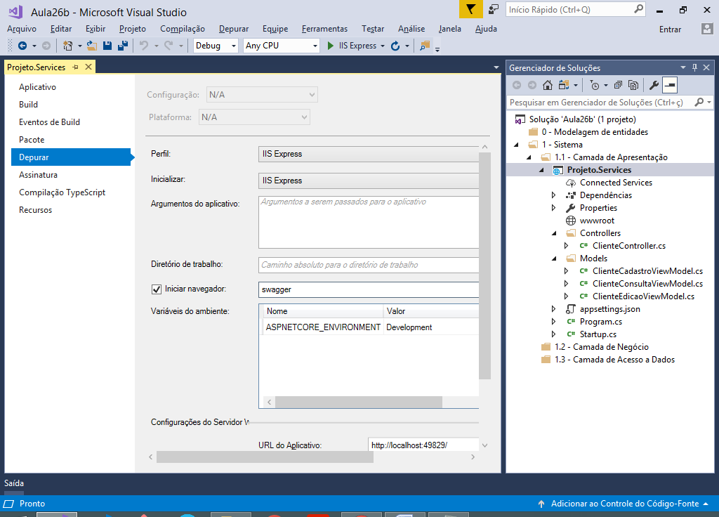

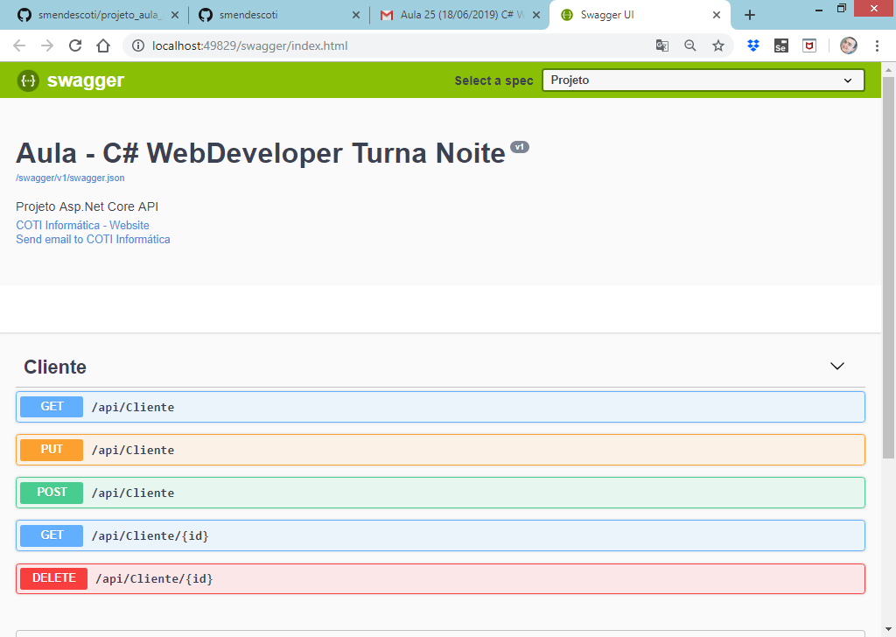

**Criando as demais partes do projeto:**

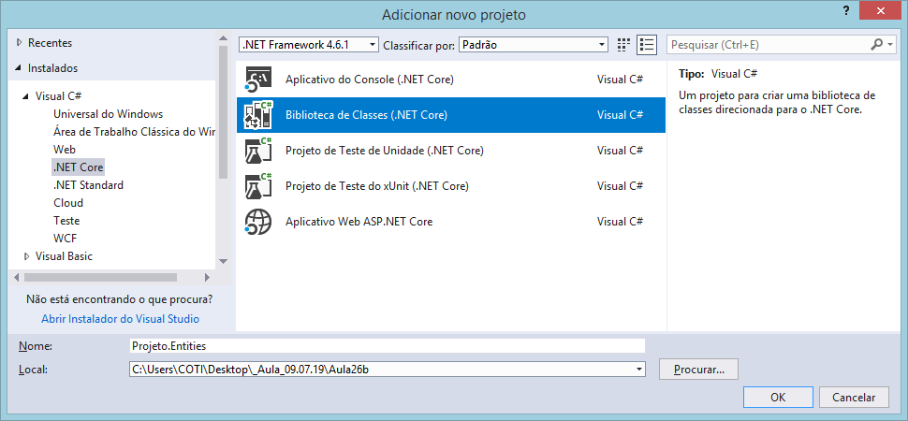

using System;

namespace Projeto.Entities

{

public class Cliente

{

public int IdCliente { get; set; }

public string Nome { get; set; }

public string Email { get; set; }

}

}

